SUPER GRAND EGYPT
9 วัน 6 คืน เจาะลึกอารยธรรมอียิปต์โบราณ
เที่ยวครบ เหนือ กลาง จรดใต้ ไคโร อเล็กซานเดรีย ลักซอร์ เขื่อนยักษ์อัสวาน อาบูซิมเบล ล่องเรือเฟลุกะ เอ็ดฟู คอมออมโบ วิหารฟิลเล พิเศษ..เข้าชม 2 พิพิธภัณฑ์
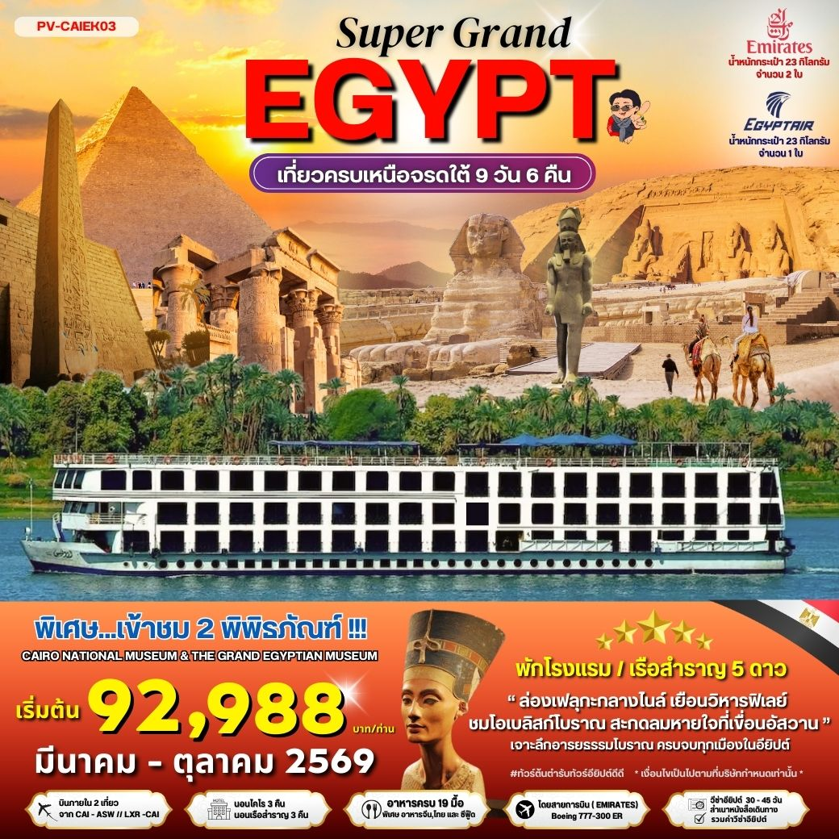
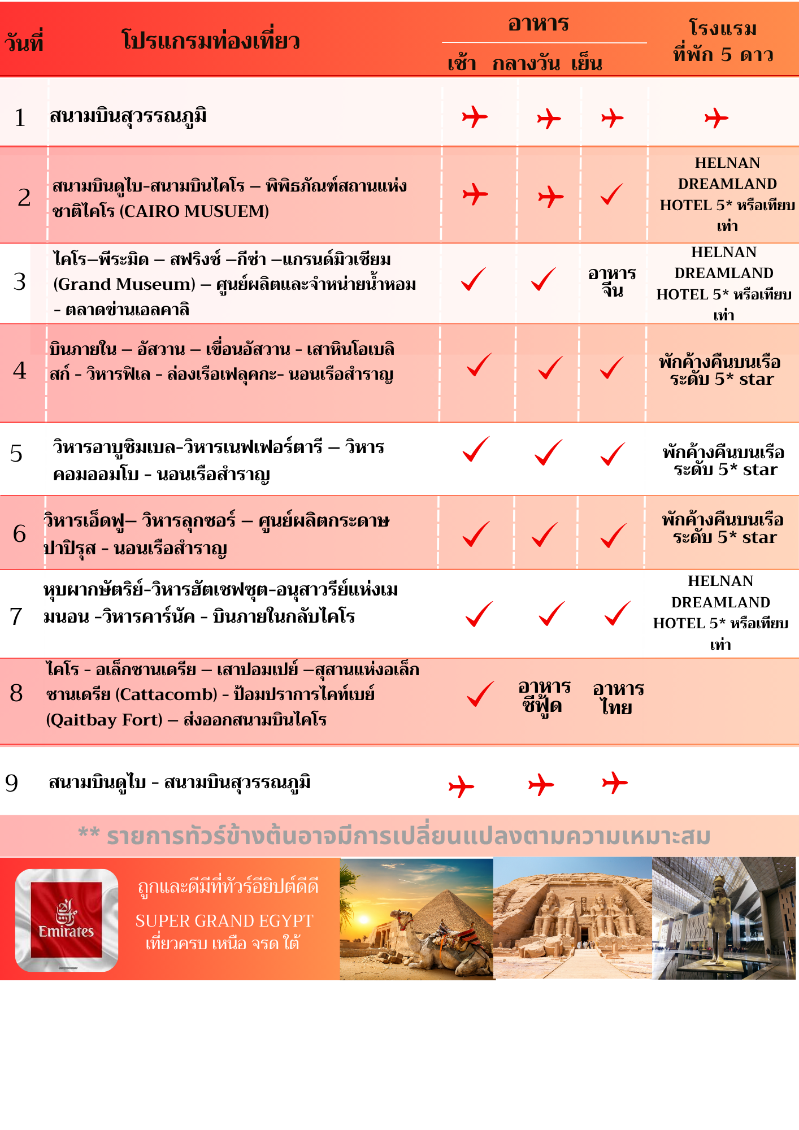

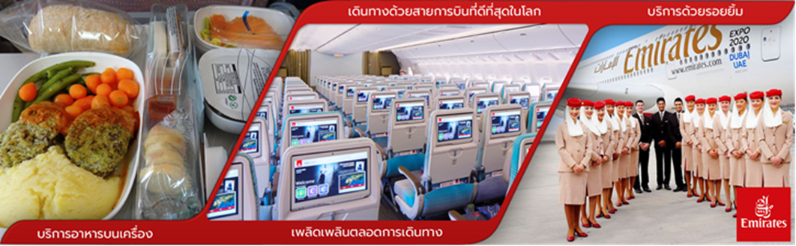

ตารางเส้นทางการบิน
เส้นทางการบิน | เวลาออกเดินทาง-เวลาถึงปลายทาง | เที่ยวบิน | ระยะเวลาในการเดินทาง โดยประมาณ
BKK-DXB | 02.50- 06.00 | EK 377 | 6.35 ชั่วโมง
DXB-CAI | 08.15-11.05 | EK 927 | 3.50 ชั่วโมง
CAI-ASW | 05.25 - 06.45 | MS 280 | 1.20 ชั่วโมง
LXR-CAI | 21.10 - 22.20 | MS 269 | 1.10 ชั่วโมง
CAI-DXB | 02.50-07.10 | EK 926 | 3.20 ชั่วโมง
DXB-BKK | 09.40-19.15 | EK 372 | 6.15 ชั่วโมง
วันแรก สนามบินสุวรรณภูมิ

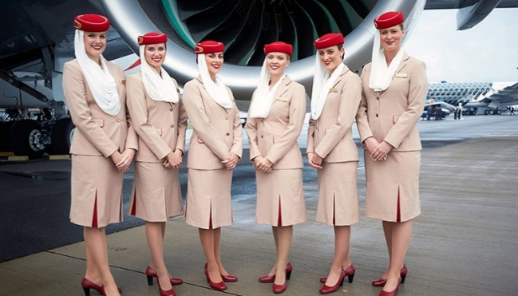
21:30 น. คณะผู้เดินทางพร้อมกัน ณ สนามบินสุวรรณภูมิ อาคารผู้โดยสารขาออกระหว่างประเทศ
ชั้น 4 ประตูทางเข้าที่ 7-8 แถว U เคาน์เตอร์สายบินเอมิเรตส์ ( EMIRATES ) ซึ่งมีเจ้าหน้าที่บริษัทฯ คอยให้การต้อนรับพร้อมอำนวยความสะดวกด้านสัมภาระแก่ท่าน

*** เที่ยวบินหรือเวลาอาจมีการเปลี่ยนแปลง ทั้งนี้ขึ้นอยู่กับสายการบินเป็นผู้กำหนด ***
ทางบริษัทฯ ขอสงวนสิทธิ์ในการจัดที่นั่งบนเครื่องบิน เนื่องจากบัตรโดยสารเครื่องบิน เป็นแบบหมู่คณะ การจัดที่นั่งเป็นระบบ RANDOM ที่นั่งอาจจะไม่ได้นั่งติด

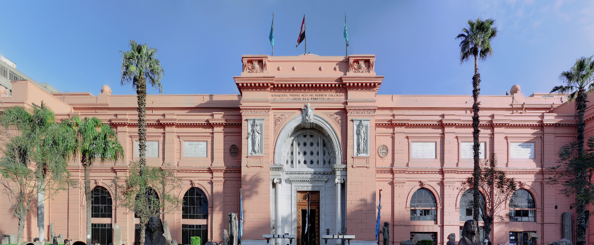
วันที่สอง

- สนามบินดูไบ
- สนามบินไคโร
- พิพิธภัณฑ์ไคโร
- พักค้างคืนที่ไคโร

02.50 น. ออกเดินทางโดยสายการบินเอมิเรตส์ ( EMIRATES ) เที่ยวบินที่ “EK 377
06.00 น. ถึงสนามบินดูไบ ประเทศสหรัฐอาหรับอิมิเรตส์ เพื่อแวะเปลี่ยนเครื่อง
08.15 น. ออกเดินทางโดยสายการบิน EMIRATES เที่ยวบินที่ “EK 927
11.05 น. ถึงสนามบินนานาชาติกรุงไคโร ผ่านพิธีการตรวจคนเข้าเมืองและรับสัมภาระในการเดินทาง
เรียบร้อยแล้ว นำท่านเดินทางสู่ เมืองไคโร (เวลาท้องถิ่นช้ากว่าประเทศไทย 4 ชั่วโมง)
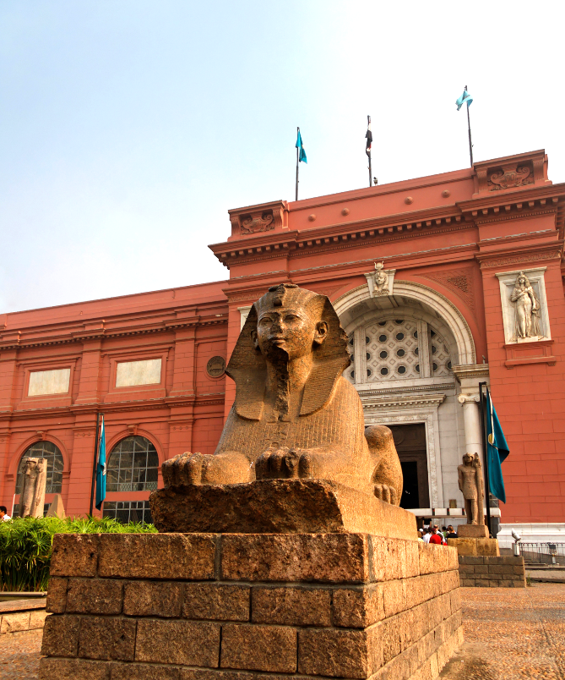
บ่าย เดินทางเข้า ชม พิพิธภัณฑ์ไคโร (Cairo Museum) เป็นพิพิธภัณฑ์ ที่ตั้งอยู่ที่กรุงไคโร ประเทศอียิปต์ พิพิธภัณฑ์แห่งนี้เป็นที่เก็บรวบรวมสิ่งสะสมและโบราณวัตถุอียิปต์โบราณ กว่า 120,000 ชิ้น ตัวอาคารสร้างขึ้นปี 1901 โดยบริษัทสัญชาติอิตาลี "Garozzo-Zaffarani" ปัจจุบันพิพิธภัณฑ์แห่งนี้เป็นพิพิธภัณฑ์แห่งแรกที่ยังคงเก็บรักษาวัตถุโบราณที่ล้ำค่า คือ สมบัติของฟาร์โรห์ตุตันคามุน
****จุดไฮไลท์ของพิพิธภัณฑ์แห่งนี้ คือ โลงศพทองคำแท้พร้อมหน้ากากทองคำของฟาโรห์ตุตันคาเมนและสมบัติส่วนตัวอีกมากมายของพระองค์ อาทิ เตียงบรรทม รถศึกและเก้าอี้บัลลังก์ทองคำซึ่งภาพบนพนักเก้าอี้โรแมนติกมาก เป็นภาพของฟาโรห์ตุตันคาเมนนั่งอยู่บนเก้าอี้และมเหสีของพระองค์กำลังทาน้ำมันหอมให้ ทั้งคู่ใส่รองเท้าแตะคนละข้างอันแสดงถึงความรักอันลึกซึ้ง นอกจากนี้ท่านยังจะได้ชมสมบัติอันล้ำค่าอื่นๆ อีกจำนวนมาก เช่น แหวน สร้อยข้อมือสร้อยคอ ฝีมือประณีต สิ่งของทั้งหมดล้วนมีอายุเก่าแก่กว่า 3,300 ปี

และชมมัมมี่ของเจ้าหญิงเจ้าชาย (Mummy Thuya and Mummy Yoya ) ที่ถูกบรรจุอยู่ในโลง พร้อมทั้งวัสดุอุปกรณ์ของรวมกันไว้ในสุสาน จากนั้น ชมห้องมัมมี่สัตว์ต่างๆ เช่น จระเข้ สุนัข แมว ปลา นก และอื่นๆ ที่ถูกทำไว้ตั้งแต่สมัยอียิปต์โบราณ มีอายุมากกว่า 4500 ปี
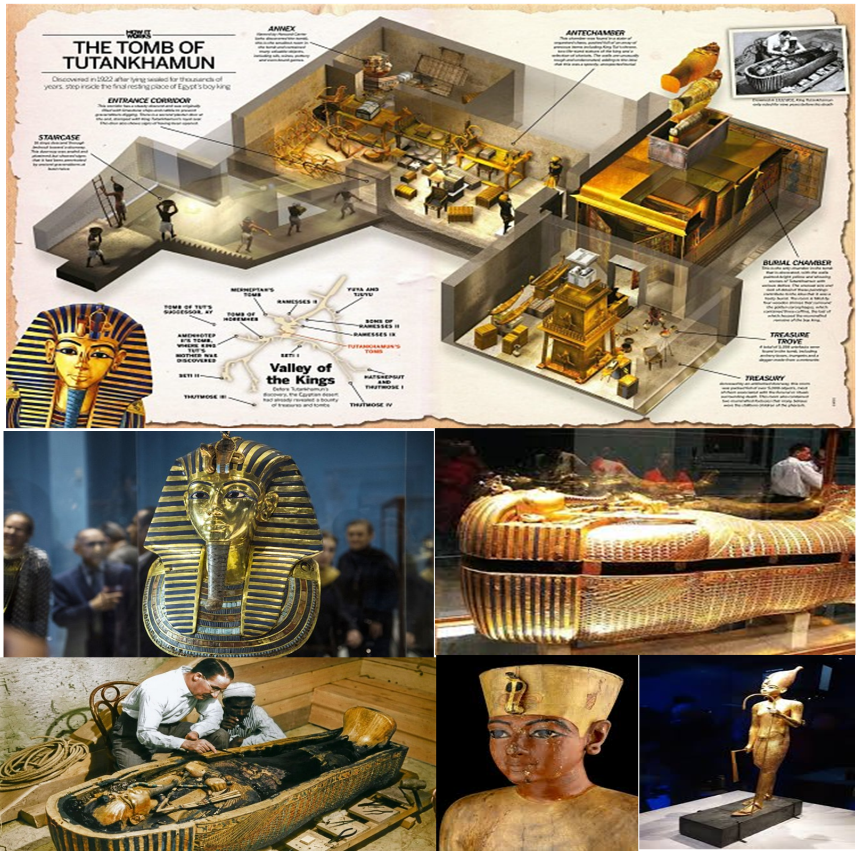

ค่ำ บริการอาหารเย็น ณ ภัตตาคาร
ที่พัก HELNAN DREAMLAND HOTEL ระดับ 5 ดาว หรือเทียบเท่า

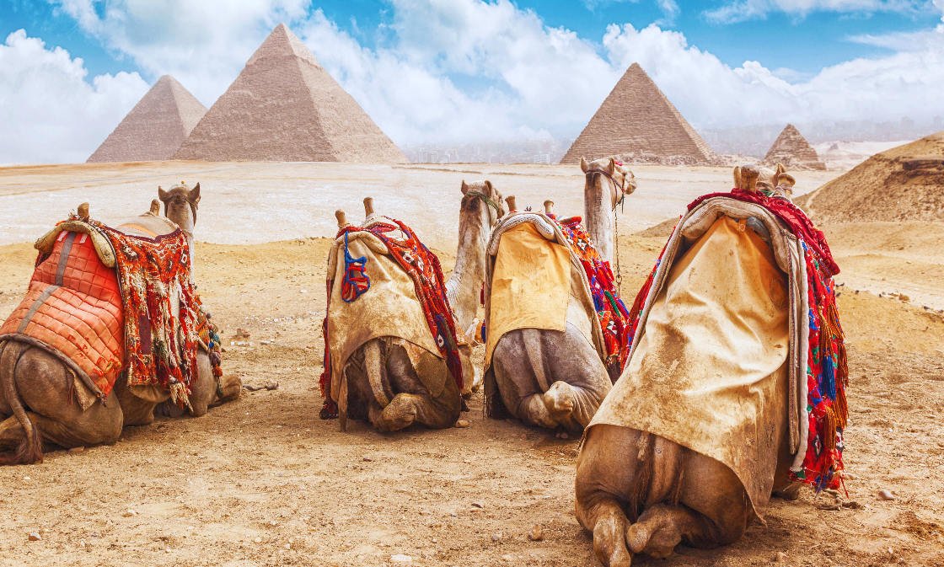
วันที่สาม

- ปิรามิดแห่งกีซ่า
- สฟิงค์
- แกรนด์มิวเซียม
- ช้อบปิ้งตลาดข่านเอลคาลิลี/ศูนย์ผลิตและจำหน่ายหัวน้ำหอม
- พักค้างคืนในไคโร

เช้า รับประทานอาหารเช้า ณ ห้องอาหารของโรงแรม
นำท่านชม มหาพีระมิดกีซา หรือ THE GREAT PYRAMID OF GIZA อายุเก่าแก่กว่า 5,000 ปี ได้รับการยกย่องว่าเป็น 1 ใน 7 สิ่งมหัศจรรย์ของโลก เป็นสถานที่ฝังพระศพของเมืองเลโทโพลิสโบราณ (ปัจจุบันคือกรุงไคโร) ครอบคลุมพื้นที่ 2,000 ตร.ม. บนที่ราบสูงทางทิศตะวันออกเฉียงใต้ เป็นที่ตั้งของมหาปิรามิด 3 องค์ ซึ่งองค์ฟาโรห์แห่งอียิปต์โบราณสร้างขึ้นเพื่อฝังพระศพของพระองค์เอง นับเป็นสิ่งก่อสร้างที่ยิ่งใหญ่และเก่าแก่ที่สุดของโลก ใช้เวลาก่อสร้างทั้งสิ้นประมาณ 30 ปี สร้างจากแท่งหินขนาดใหญ่ แต่ละก้อนหนักกว่า 2 ตัน หินแต่ละก้อนวางชิดติดกันแบบแนบสนิท แม้แต่กระดาษก็สอดไม่ผ่าน ให้ท่านได้ชมความยิ่งใหญ่ของสิ่งก่อสร้างที่แสนมหัศจรรย์ ท่านจะพบกับพีระมิดที่กีซ่ามีอยู่สามหลังใหญ่ ๆ ดังนี้คือ โดยเรียงจากขวาไปซ้าย
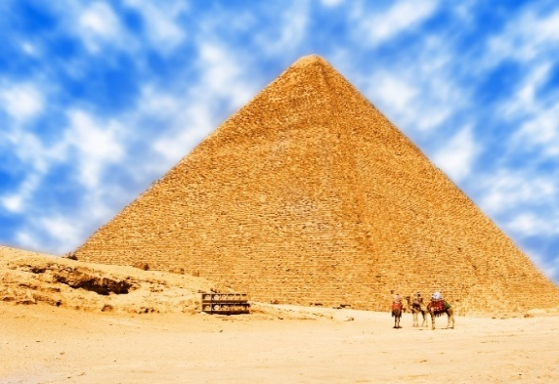
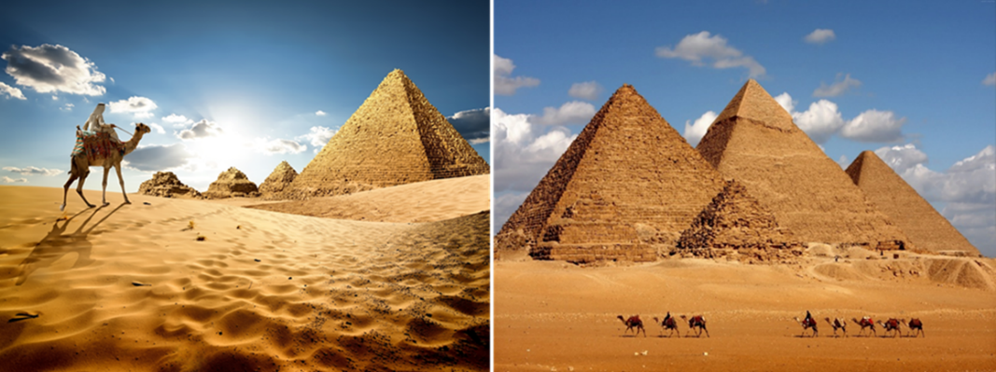

• พีระมิดของฟาโรห์คูฟู KHUFU เป็นพีระมิดที่สูงที่สุด เดิมมีความสูง 146 เมตร ปัจจุบันสูง 138 เมตร เพราะส่วนยอดได้พังทลายไปบ้างจึงทำให้เตี้ยลงกว่าเดิมเล็กน้อย ฟาโรห์คูฟูเป็นฟาโรห์องค์ที่ 2 แห่งราชวงศ์ที่ 4 (2589-2566 ก่อน ค.ศ.)
• พีระมิดของฟาโรห์คาเฟร่ KHAFRE เดิมมีความสูง 143 เมตร ปัจจุบันสูง 136 เมตร ฟาโรห์คาเฟร่เป็นลูกชายของฟาโรห์คูฟูค ส่วนรูปแกะสลักหินที่มีลำตัวเป็นสิงโต มีศีรษะและใบหน้าเป็นมนุษย์ คือ สฟิงซ์ที่เชื่อว่าแกะสลักเป็นพระพักตร์ของฟาโรห์คาเฟรเจ้าของพีระมิดหลังนี้

• พีระมิดของฟาโรห์เมนคูเร MENKAURE มีขนาดเล็กที่สุด มีความสูง 65 เมตรและมีพีระมิดของราชินีอีกสามหลัง ฟาโรห์เมนคูเร คือลูกชายของฟาโรห์คาเฟรและเป็นหลานของฟาโรห์คูฟู)
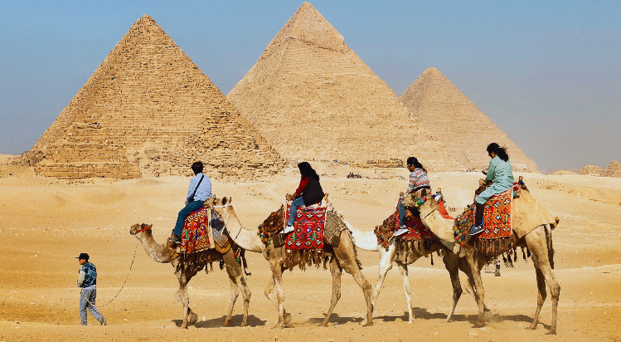
จากนั้นนำท่านเดินทางสู่บริเวณลานชมวิว Panorama ท่านจะได้เห็นวิวปิรามิดในมุมกว้าง และเห็นปิรามิดเรียงตัวกันทั้ง 3หลัง ให้ท่านได้ถ่ายภาพตามอัธยาศัย หรือท่านสามารถ ขี่อูฐ ชมทิวทัศน์รอบๆโดยมีหมู่ปีรามิดเป็นฉากหลัง อิสระเดินเที่ยวตามอัธยาศัย

ค่าบริการทัวร์ไม่รวมขี่อูฐ ราคาประมาณ 20-25 USD ต่อท่านต่อหนึ่งตัว หรือสามารถสอบราคาอัพเดทอีกครั้งได้ที่หัวหน้าทัวร์หรือมัคคุเทศก์ท้องถิ่น

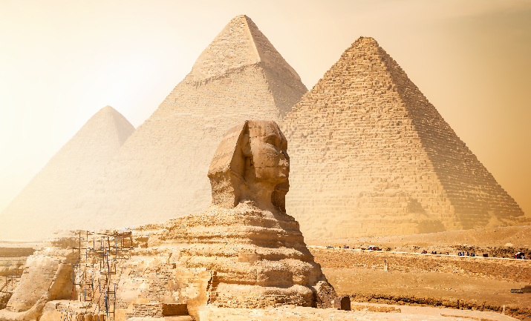
จากนั้นนำท่านเดินทางถ่ายภาพด้านหน้า มหาสฟิงซ์ (THE GREAT SPHINX OF GIZA) (ใช้ระยะเวลาเดินทางประมาณ 10 นาที) มหาสฟิงซ์ ตั้งอยู่ด้านหน้าของพีระมิดคาเฟร่ ซึ่งเป็นส่วนหนึ่งของหมู่พีระมิดแห่งกีซา และยังถือเป็นสฟิงซ์ที่มีขนาดใหญ่ที่สุดในโลก แกะสลักจากเนินหินธรรมชาติเพียงก้อนเดียว มีส่วนหัวเป็นพระพักตร์ของฟาโรห์และลำตัวเป็นสิงโต มี หน้าที่เปรียบเสมือนเป็นตัวแทนของกษัตริย์ และมีพลังพิเศษเพื่อปกป้องพระศพและทรัพย์สมบัติที่อยู่ภายในพีระมิด

เที่ยง บริการอาหารกลางวัน ณ ภัตตาคารท้องถิ่น ( อาหารจีน )
นำท่านเดินทางเข้าชม แกรนด์อียิปต์มิวเซียม (The Grand Egyptian Museum) พิพิธภัณฑ์แห่งใหม่ ที่มี ขนาดใหญ่ที่สุดในโลก เริ่มต้นจากรูปปั้นของฟาโรห์แรเมซีสที่ 2 ขนาดยักษ์ที่จะยืนต้อนรับผู้เข้าชมอยู่ที่โถงใหญ่อันเป็นไฮไลต์สำคัญหนึ่งของที่นี่ และที่น่าตื่นเต้นที่สุดคงหนีไม่พ้นคอลเล็กชันโบราณวัตถุของตุตันคาเมนทั้งหมดที่ไม่เคยจัดแสดงที่ไหนกว่า 5,400 ชิ้น ซึ่งถูกขุดขึ้นมาโดย ฮาเวิร์ด คาร์เตอร์ นักโบราณคดีชาวอังกฤษในปี 1922 ซึ่งมีทั้งเสื้อผ้า รองเท้า หรือแม้แต่กางเกงใน! ที่จะทำให้เราได้ใกล้ชิดกับฟาโรห์ตุตันคาเมนมากขึ้น เพราะเขาได้นำวัตถุเหล่านั้นมาจัดแสดงพร้อมเล่าเรื่องราวที่เข้มข้นมากขึ้น

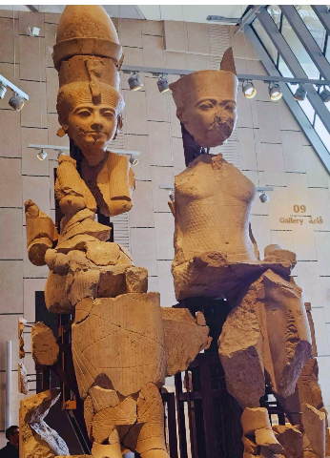
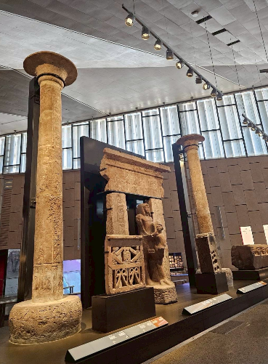
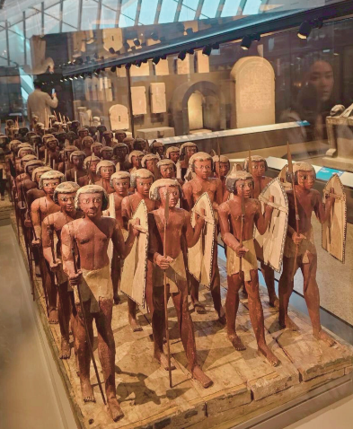
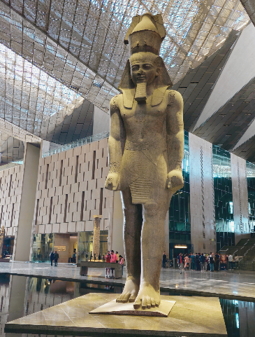

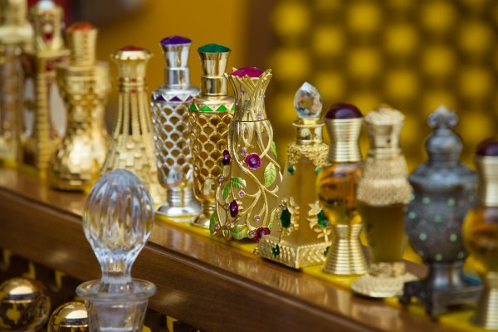
นำท่านเข้าชม ศูนย์ผลิตและจำหน่ายหัวน้ำหอมขึ้นชื่อของอียิปต์ ซึ่งกล่าวกันว่าการทำน้ำหอมนี้มีสืบทอดมาตั้งแต่สมัยพระนางคลีโอพัตรา และที่นี้ยังเป็นศูนย์กลาง แหล่งผลิตหัวน้ำหอมขนาดใหญ่ ให้กับน้ำหอมแบรนด์เนมดังๆ หลายแบรนด์อีกด้วย จากนั้นนำท่านเดินทางสู่ ตลาดข่านเอลคาลิลี่ (KHAN EL KHALILI) ตลาดข่าน เอล คาลิลี่ (Khan El Khalili Bazaar )
ประเทศอียิปต์ เป็นตลาดสไตล์อาหรับโบราณ อายุกว่า 600 ปี ถูกสร้างขึ้นครั้งแรกในช่วงปลายศตวรรษที่ 14 (ค.ศ. 1382-1389) โดย Jaharkas al-Khalili เดิมทีพื้นที่ตรงนี้เป็นสุสานของราชวงศ์ฟาติมิด ต่อมาได้มีการเคลื่อนย้ายกระดูกและสร้างอาคารพาณิชย์ขึ้น ตลาดขายของพื้นเมืองและสินค้าที่ระลึกที่ใหญ่ที่สุดในกรุง ไคโร ท่านสามารถเลือกซื้อของพื้นเมืองสวยๆ มากมาย ไม่ว่าจะเป็นขวดน้ำหอมที่ทำด้วยมือ สินค้าต่างๆ เครื่องทองรูปพรรณ และเพชรพลอย ลวดลายแบบอาหรับ พรม และของที่ระลึกพื้นเมืองต่างๆ
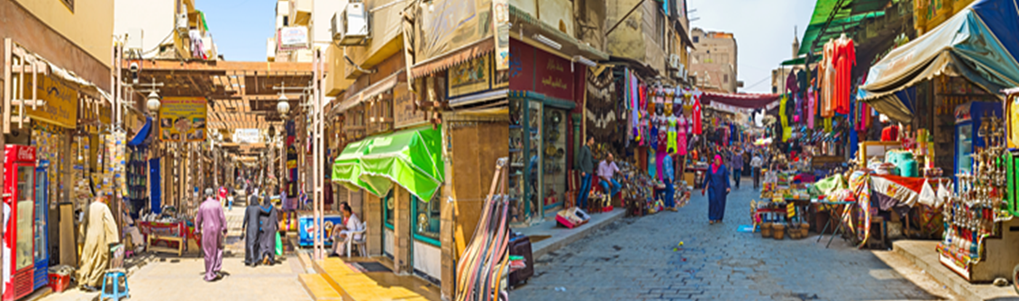

ค่ำ บริการอาหารเย็น ณ ภัตตาคาร
ที่พัก HELNAN DREAMLAND HOTEL ระดับ 5 ดาว หรือเทียบเท่า

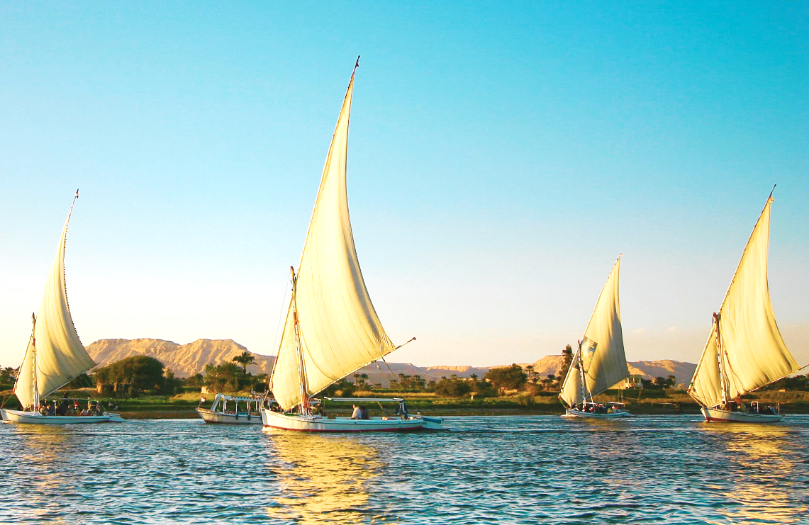
วันที่สี่

- บินภายในประเทศ
- อัสวาน/เขื่อนอัสวาน
- เสาหินโอเบลิสก์
- วิหารฟิเล
- ล่องเรือใบโบราณ เฟลุคกะ
- พักเรือสำราญ

เช้าตรู่ บริการอาหารเช้าจากโรงแรมที่พัก (Breakfast Box)
หลังอาหารนำคณะเดินทางไปสนามบินไคโรเพื่อเดินทางไปเมืองอัสวาน ASWAN
เที่ยวบินภายในประเทศ | เวลาออกเดินทาง | เวลาถึงปลายทาง | เที่ยวบิน
CAI-ASW | 05.25 | 06.45 | MS280
เที่ยวบินภายในประเทศอาจเปลี่ยนแปลงได้ตามความเหมาะสม ทั้งนี้บริษัทขอสงวนสิทธิ์ในการเปลี่ยนแปลงโดยมิต้องแจ้งให้ทราบล่วงหน้า โดยยึดถือตามเวลาของสายการบิน , โปรแกรมท่องเที่ยว, ตารางเดินเรือล่องแม่น้ำไนล์เป็นหลัก

05.25 น. ออกเดินทางโดยสายการบิน อียิปต์ แอร์ เที่ยวบินที่ MS 280
(จำกัดน้ำหนักกระเป๋า 1 ใบ ไม่เกิน 23 กิโลกรัม)
06.45 น. เดินทางถึงสนามบินเมืองอัสวาน

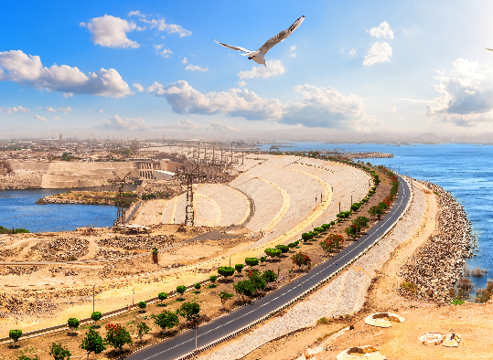
นำท่านไปแวะถ่ายรูป เขื่อนยักษ์อัสวาน หรืออีกชื่อหนึ่งเรียกว่า ASWAN HIHG DAM สร้างขึ้นในปี ค.ศ. 1960 เพื่อ ช่วยให้มีน้ำหล่อเลี้ยงไร่นาตลอดปี อีกทั้งยังใช้พลังน้ำเพื่อผลิตกระแสไฟฟ้าเพื่อให้เพียงพอกับความต้องการของคนทั้งประเทศ และเพื่อป้องกันน้ำไหลท่วมจากแม่น้ำไนล์เวลาฝนตกหนัก ซึ่งเขื่อนนี้มีความยาว 36,000 เมตร ซึ่งนักท่องเที่ยวสามารถมองเห็น

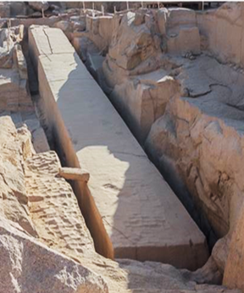
ทะเลสาบที่เกิดจากการสร้างเขื่อนสร้างแม่น้ำไนล์ คือ ทะเลสาบนัสเซอร์ ( NASSER) มีความลึก 80 เมตรและกว้าง 10 เมตร
จากนั้นนำท่าน ชมเสาหินโอเบลิสก์ OBELISK แกะสลักจากหน้าผาซึ่งยังไม่แล้วเสร็จ (The Unfinished Obelisk) เป็นแท่งหินมหึมาที่สกัดเกือบเสร็จแล้ว แต่มีรอยราวจึงทิ้งค้างไว้เช่นนั้น แท่งหินนี้เป็นของพระนางฮัทเชปซุท หากไม่แตกร้าวจะเป็นเสาโอเบลิสก์ที่สูง 41 เมตร หนัก 1,200 ตัน เสาโอเบลิสก์นี้เป็นอนุสาวรีย์ชนิดหนึ่งของอียิปต์โบราณ สร้างเพื่อบูชาแด่เทพ อามุน-รา หรือสุริยะเทพ จากนั้นนำทุกท่านเดินทางสู่ วิหารฟิเล (PHILAE TEMPLE TEMPLE OF ISIS ) ตั้งอยู่เมืองอัสวาน ประเทศอียิปต์ เป็นวิหารที่สร้างขึ้นเพื่อบูชาเทพีไอซิส เป็นวิหารที่มีความสําคัญและงดงามมาก
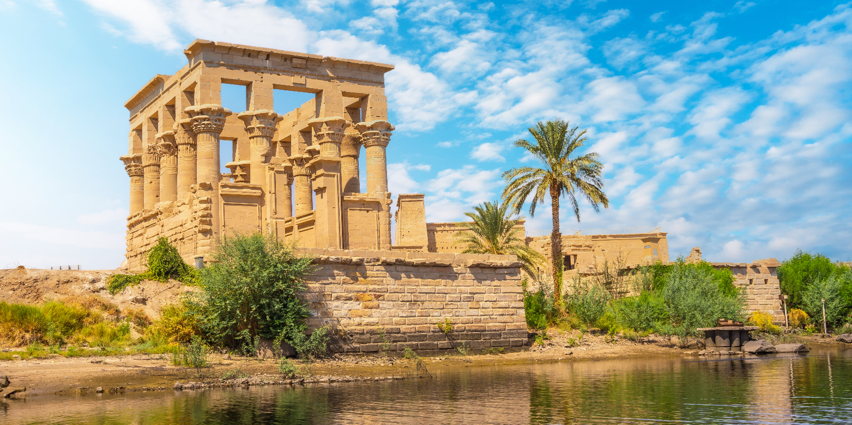
ในอดีตวิหารนี้เคยถูกสร้างขึ้นบนเกาะฟิเลกลางแม่น้ำไนล์ แต่เมื่อเขื่อนอัสวานสร้างเสร็จ วิหารทั้งวิหารก็จมอยู่ใต้ระดับน้ำ นานาชาติจึงเข้ามาช่วยเหลือโดยการทำ ทำนบกั้นน้ำ และค่อยๆย้ายหินทีละก้อนขึ้นมาสร้างวิหารแห่งใหม่ที่เกาะอากิลเกียแทนที่วิหารเดิมแห่งนี้

จากนั้นเดินทางต่อไปยัง เรือที่พัก เช็คอินท์เข้าสู่เรือที่พัก
เที่ยง บริการอาหารกลางวัน ณ ภัตตาคารบนเรือ
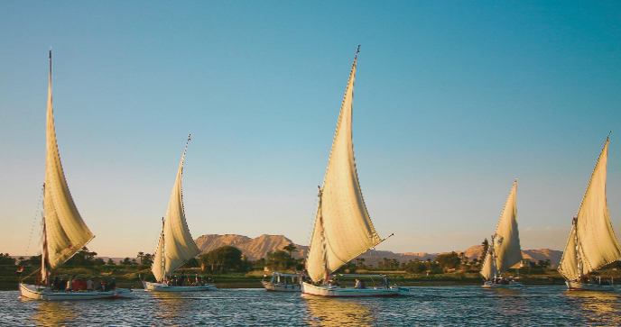
บ่าย นำทุกท่าน ล่องเรือใบโบราณ หรือเรียกว่าเรือเฟลุคกะ FELUCCA ชมวิวทิวทัศน์อันงดงามหน้าเมืองอัสวานขณะล่องไปตามแม่น้ำไนล์
ค่ำ บริการอาหารค่ำบนเรือ ( บุฟเฟต์ )

ที่พัก เรือสำราญ ADONIS NILE CRUISE ระดับมาตรฐาน 5 ดาว หรือเทียบเท่า
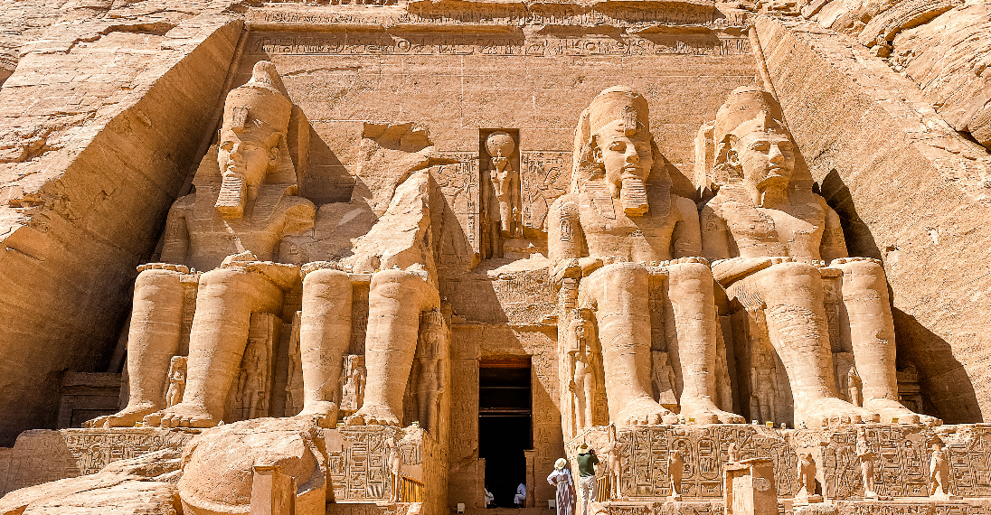
วันที่ห้า

- วิหารอาบูซิมเบล
- วิหารเนเฟอร์ตารี
- วิหารคอมออมโบ
- อัสวาน
- พักเรือสำราญ

เช้าตรู่ Morning Call
04.30 น. นำท่านเดินทางโดยรถบัสปรับอากาศ มุ่งหน้าสู่ วิหารอาบูซิมเบล โดยระยะทางกว่า 290 กม.ใช้เวลาเดินทางประมาณ 3 ชม.(อาหารเช้าบริการจากทางเรือ Breakfast Box บริการระหว่างเดินทาง) นำท่านชมมหาวิหารอาบูซิมเบล ABU SIMBEL TEMPLE มีขนาดมหึมา สร้างขึ้นในศตวรรษที่ 13 เพื่อเป็นการเฉลิมฉลองชัยชนะของอียิปต์ที่ชนะนิวเบียในสมรภูมิแห่งคาเดส จุดเด่นของวิหารแห่งนี้คือ รูปแกะสลักองค์ฟาโรห์รามเลส ที่นั่งประทับอยู่บนบัลลังก์หน้าวิหารถึงสี่องค์ แต่ละองค์มีความสูง 20 เมตร มหาวิหารอาบูซิมเบลประกอบด้วยวิหารใหญ่ของ ฟาโรห์รามเสสที่ 2 และวิหารของเนเฟอร์ตารี ซึ่งเป็นมเหสีที่รักของพระองค์วิหารอาบูซิมเบล งดงามยิ่งใหญ่และมีชื่อก้องโลกเพราะเมื่อมีการสร้างเขื่อนขนาดยักษ์ที่อัสวาน ทำให้วิหาร 17 แห่งจมอยู่ใต้น้ำ จนองค์การยูเนสโก้ต้องมาช่วยยกให้พ้นน้ำและมหาวิหารอาบูซิมเบลก็ถูกยกขึ้นสูงจากพื้นดิน 65 เมตร ซึ่งเป็นงานที่ยากมาก ใช้เวลาทั้งสิ้น 4 ปี สิ้นค่าใช้จ่าย 40 ล้านเหรียญสหรัฐ ภายในวิหารใหญ่มีห้องบูชาและมีรูปสลัก 4 องค์นั่งอยู่ หนึ่งในนั้นคือ ฟาโรห์รามเสสที่ 2 พร้อมด้วยเทพเจ้า ต่างๆ อีก 3 องค์ และทุกปีวันที่ 22 ก.พ. และวันที่ 22 ต.ค. ลำแสงแรกของพระอาทิตย์จะสาดส่องเข้าไปต้องรูปสลัก และว่ากันว่าวันที่ 22 ก.พ.

ตรงกับวันประสูติของฟาโรห์รามเสสที่ 2 ขณะที่วันที่ 22 ต.ค. ตรงกับวันขึ้นครองราชย์ของพระองค์ แสดงให้เห็นถึงความเจริญทางวิทยาการทางการคำนวณของชาวอียิปต์โบราณ
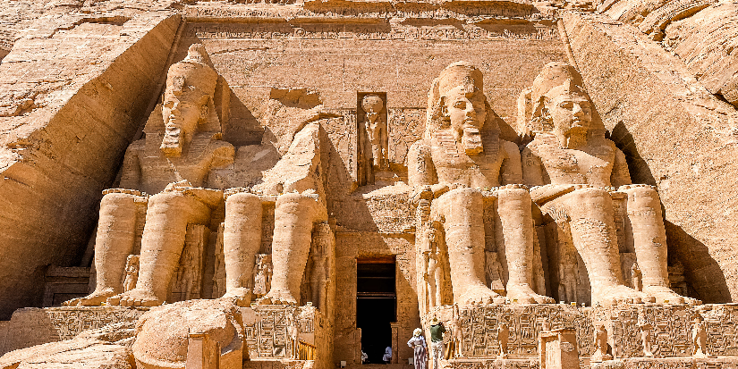
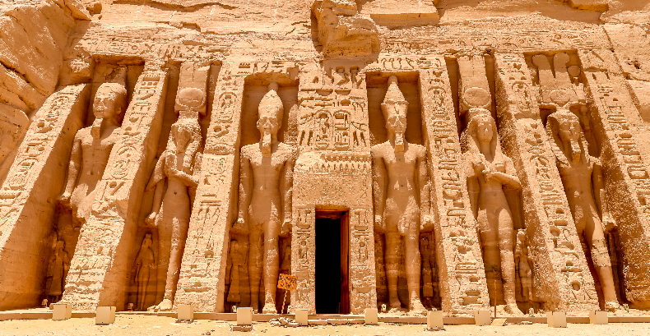

สมควรแก่เวลานำท่านเดินทางกลับเมืองอัสวาน
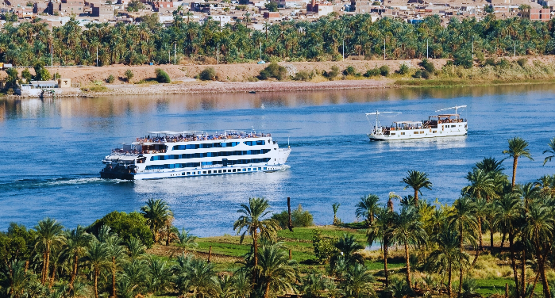
เที่ยง บริการอาหารกลางวัน ณ ภัตตาคารบนเรือ
ระหว่างนี้เรือจะค่อยๆแล่นออกจากท่ามุ่งหน้าสู่ คอมออมโบ เมืองเล็กๆที่อยู่ระหว่างเมืองอัสวานและเอ็ดฟู ที่ตั้งอยู่ติดริมแม่น้ำไนล์ บ้านเรือนส่วนใหญ่สูงเพียง 1 หรือ 2 ชั้น ระหว่างทางผ่านแหล่งเพาะปลูกที่สำคัญริม

นำท่านชม วิหารคอมออมโบ (KOM OMBO TEMPLE) เป็นวิหารที่สร้างขึ้นเพื่อบูชาเทพเจ้า ตั้งอยู่บนเนินเขาเล็กๆ ที่ล้ำออกมาถึงแม่น้ำไนล์ สามารถเห็นวิวของแม่น้ำไนล์อันงดงาม คำว่า “คอม” เป็นภาษาอาหรับ หมายถึงภูเขาเล็กๆ วิหารนี้เกือบเป็นวิหารอะโครโพลิสของกรีก หินที่ใช้สร้างแตกต่างกับวิหารอื่นๆ อาจเป็นเพราะถูกปกคลุมด้วยทรายเป็นเวลานานการวางแบบของพื้นที่แปลกและเป็นเฉพาะตัว เป็นวิหารของเทพเจ้าสององค์ คือ เทพโซเบค (SOBEK) เทพเจ้าแห่งความอุดมสมบูรณ์ มีรูปร่างเป็นมนุษย์แต่เศียรเป็นจระเข้ และ เทพเจ้าฮาโรเอริส (HAROERIS) เทพเจ้าแห่งการแพทย์อียิปต์โบราณ วิหารนี้สร้างบนเนินเขาริมฝั่งแม่น้ำไนล์ เป็นบริเวณที่มีจระเข้ชุกชุมในสมัยโบราณ วัดนี้จึงบูชาเทพโซเบก ซึ่งมีหัวเป็นจระเข้ และมีจระเข้มัมมี่เก็บรักษาไว้ ชมภาพแกะสลักพระนางคลีโอพัตรา ซึ่งเป็นรูปแบบของเครื่องแต่งกายในการทำภาพยนตร์ และภาพแกะสลักที่ สำคัญ คือ ภาพแกะสลัก การแพทย์แผนโบราณ โดยเฉพาะภาพการคลอดลูกของหญิงอียิปต์โบราณ และปฏิทินโบราณ มีร้านค้ามากมายตั้งอยู่ตลอดแนวท่าเรือ ขายเสื้อผ้าและสินค้าพื้นเมือง ล่องเรือไปยังเมืองอัสวาน

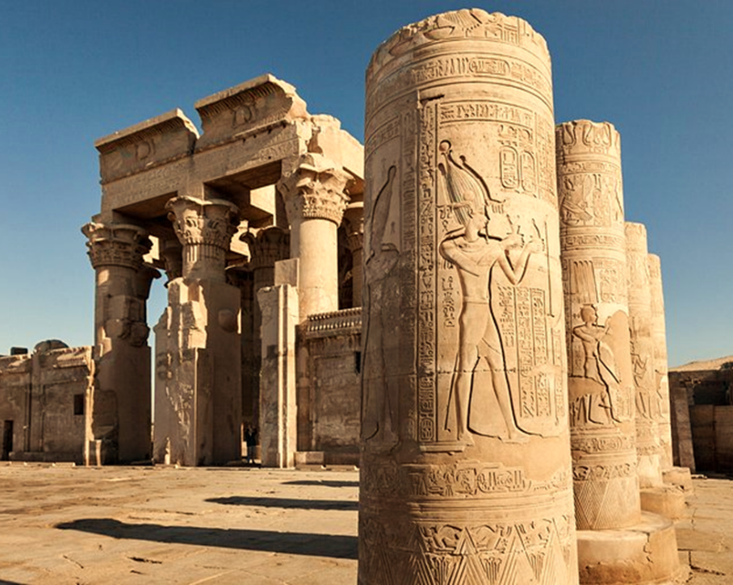
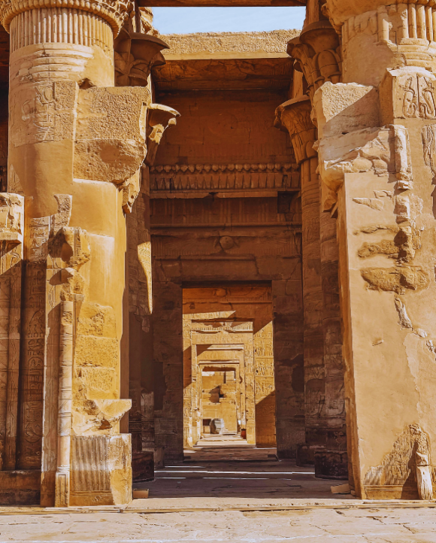

ค่ำ บริการอาหารเย็น ณ ภัตตาคารบนเรือ
ที่พัก เรือสำราญ ADONIS NILE CRUISE ระดับมาตรฐาน 5 ดาว หรือเทียบเท่า

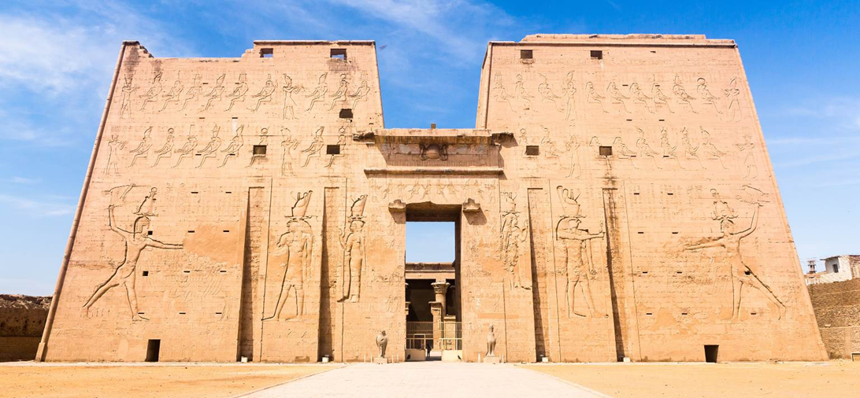
วันที่หก
- วิหารเอ็ดฟู
- เมืองลักซอร์
- พักเรือสำราญ

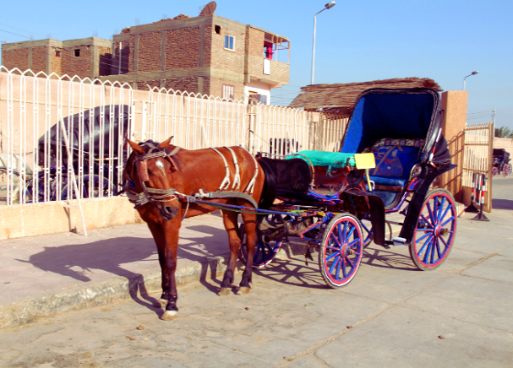

05.00 น. เรือจอดเทียบท่า เมืองเอ็ดฟู

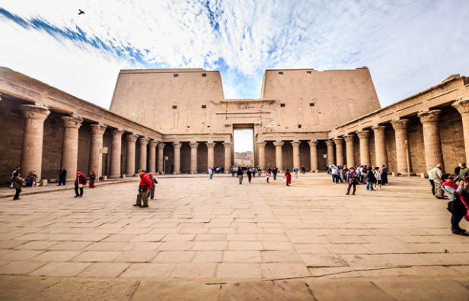
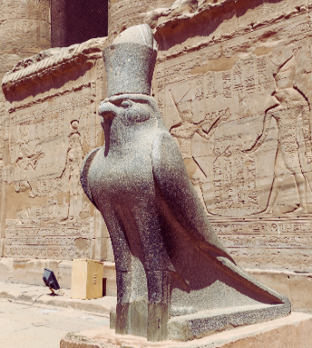
06.00 น. จากนั้นนำท่าน นั่งรถเทียมม้าไปชม วิหารเอ็ดฟู ซึ่งได้รับการยกย่องว่า เป็นวิหารอียิปต์โบราณที่ยังคงสภาพสมบูรณ์ที่สุด ตั้งอยู่ศูนย์กลางของบริเวณที่อยู่อาศัย สร้างขึ้นเพื่อบูชา เทพเจ้าฮอรัส (Horus) มีเศียรเป็นเหนี่ยว เป็นเทพเจ้าแห่งความดีและฉลาดรอบรู้ มองได้ไกลเหมือนตาเหยี่ยว อดีตวิหารถูกปกคลุมด้วยทรายเกือบถึงยอดตัวเสาและหัวเสาเป็นเวลานาน ปี ค.ศ. 1860 มีการขนทราย ปรากฏว่าตัววิหารยังแข็งแรง แน่นหนา ขนาดของวิหารยาว 137 เมตร มีเสาใหญ่แบบไพรอนที่วัดได้ 79 เมตรตรงด้านหน้าและสูง 36 ม. วิหารนี้มีขนาดใหญ่และสวยงาม (กรุณาทิปคนขับรถม้าท่านละ US$ 1)

08.00 บริการอาหารเช้า ณ ห้องอาหารบนเรือ
จากนั้นเรือเดินทางต่อไปยังเมืองลักซอร์ อิสระพักผ่อนตามอัธยาศัยบน เรือสำราญ
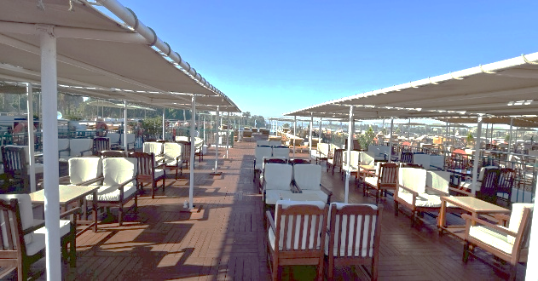
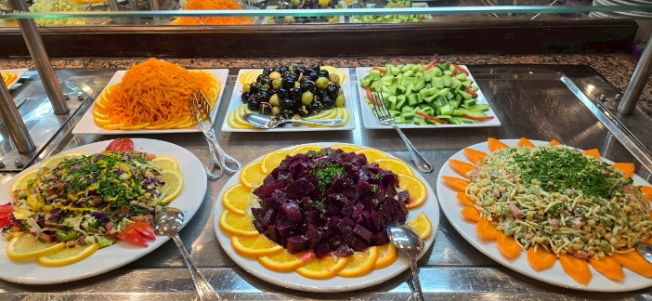

เที่ยง บริการอาหารกลางวัน ณ ภัตตาคารเรือ
ชมเมืองลักซอร์ เมืองที่มีความสำคัญต่อประวัติศาสตร์ของอียิปต์อีกแห่งหนึ่ง ตั้งอยู่ติดแม่น้ำไนล์ทางตอนกลางของประเทศ อยู่ห่างจากกรุงไคโรราว 650 กิโลเมตรชมบรรยากาศโดยรอบ วิถีชีวิตผู้คน และเช้าชมวิหารลักซอร์ LUXOR TEMPLE มาจากภาษาอารบิก ที่แปลเป็นไทยว่า “ป้อมปราการ” วิหารลักซอร์สร้างโดย ฟาโรห์อาเมนโอเทปที่ 3 คาดกันว่าวิหารแห่งนี้เป็นพระราชวังมากกว่าศาสนสถาน เนื่องจากมีรูปสลักการทำศึกสงครามประดับอยู่ภายใน ได้รับการบูรณะจากองค์ฟาโรห์หลายพระองค์ โดยเฉพาะจากฟาโรห์รามเสสที่ 2

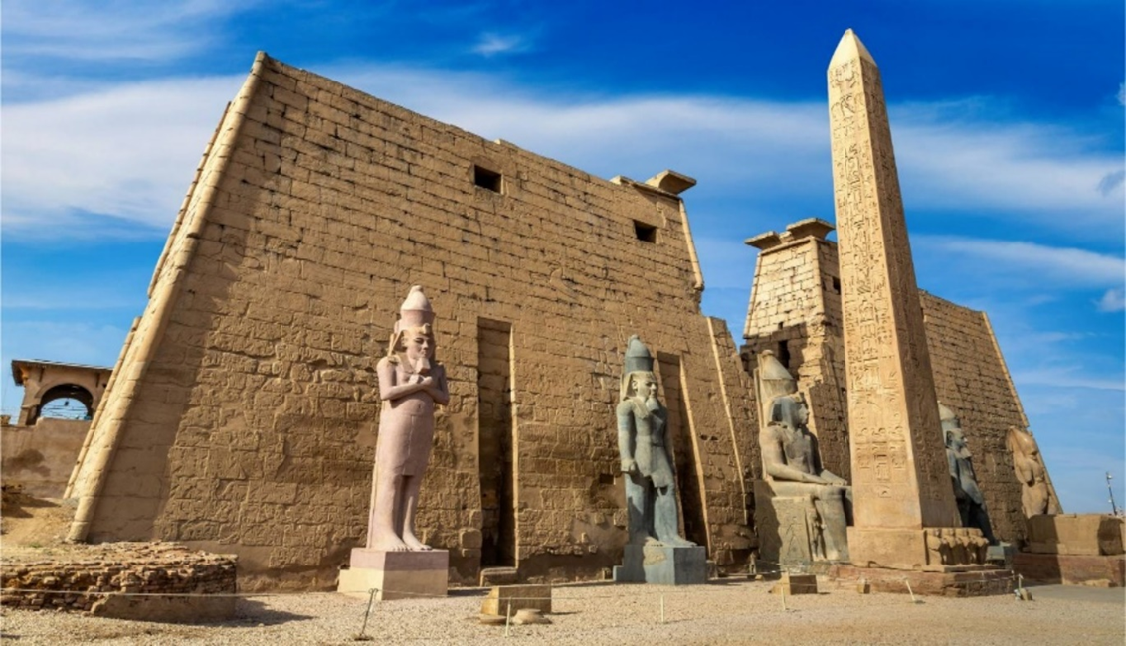

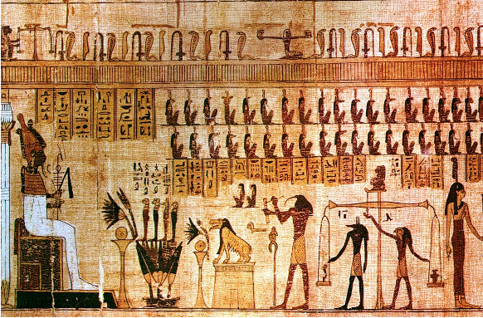
นำท่านเข้าชม ศูนย์ผลิตและจำหน่ายกระดาษปาปีรุส (PAPYRUS AND COTTON SHOPS) ซึ่งเป็นกระดาษชนิดแรกของโลกทำจาก ต้นกก (PAPYRUS) ใช้บันทึกข้อความสรรเสริญเทพเจ้าและเหตุการณ์สำคัญต่างๆ นักประวัติศาสตร์เชื่อว่า มีการใช้กระดาษที่ทำจากปาปิรุสมาตั้งแต่ปฐม ราชวงศ์ของอียิปต์ หรือราวๆ 3,000 ปีก่อนคริสตกาล
ค่ำ บริการอาหารเย็น ณ ห้องอาหารบนเรือ
ที่พัก เรือสำราญ ADONIS NILE CRUISE ระดับมาตรฐาน 5 ดาว หรือเทียบเท่า

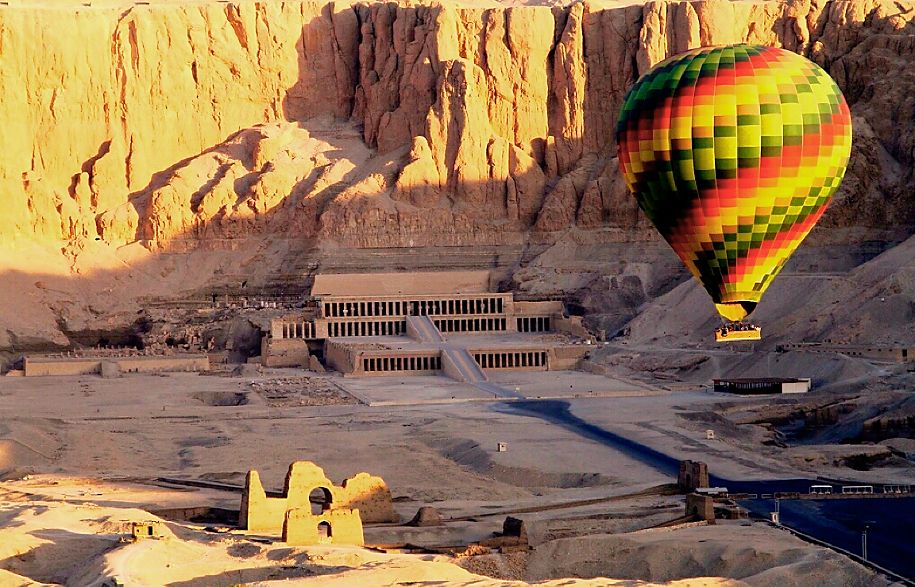
วันที่เจ็ด
- หุบเขากษัตริย์
- วิหารฮัตเชฟซุต
- อนุสาวรีย์แห่งเมมนอน
- วิหารคาร์นัค
- บินภายในประเทศ
- ไคโร

OPTIONAL TOUR: HOT AIR BALLOON บอลลูนที่เมืองลักซอร์เป็นอีกหนึ่งกิจกรรมเป็นที่นิยมของนักท่องเที่ยว ที่ต้องการชมทัศนียภาพของเมืองลักซอร์และหุบเชากษัตริย์ (อัตราค่าบริการยังไม่รวมในค่าบริการทัวร์) หากท่านสนใจสามารถติดต่อสอบถามเพิ่มเติมได้ที่หัวหน้าทัวร์ หรือมัคคุเทศก์ท้องถิ่น อัตราค่าบริการโดยประมาณ ท่านละ150-180 USD (ราคาอาจมีการเปลี่ยนแปลงขึ้นอยู่กับฤดูกาลท่องเที่ยว)
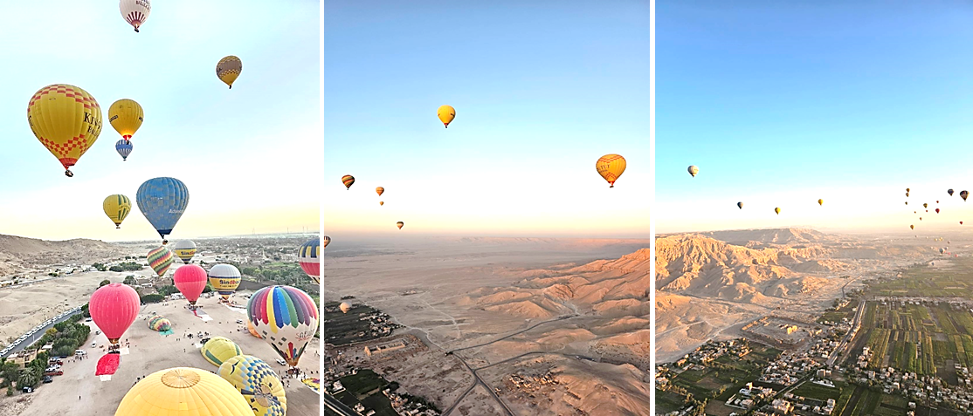
เช้า บริการอาหาร ณ ห้องอาหารของเรือ
นำท่านออกเดินทางโดยรถบัสปรับอากาศ เดินทางข้ามไปฝั่งตะวันตกของแม่น้ำไนล์ เวสต์แบงก์ (WEST BANK) หรือ นครธีบส์ในสมัยอียิปต์โบราณ อดีตเชื่อว่าเป็นที่อยู่ของคนตาย หรือ นครของผู้วายชนม์ (Necropolis of Thebes) เต็มไปด้วยกลุ่มโบราณสถานที่มีประวัติน่าพิศวง ปัจจุบันเป็นสถานที่ท่องเที่ยวที่ใหญ่ที่สุดของประเทศ ชม หุบผากษัตริย์ VALLEY OF THE KINGS เป็นที่ฝังพระศพของฟาโรห์ 63 พระองค์ ตั้งอยู่ที่เทือกเขาทีบัน ท่านสามารถเลือกเข้าชมได้เพียง 3 สุสาน

ด้านหน้าทางเข้าสุสานฟาโรห์บนยอดเขานั้นดูคล้ายปลายแหลมยอดปิรามิด เป็นการเลือกหวงซุ้ยในการฝั่งศพ ให้คล้ายว่าฝังอยู่ใต้ปิรามิด สุสานเหล่านี้เป็นสุสานที่ถูกเลือกให้เป็นสุสานที่เก็บ มัมมี่และสมบัติของกษัตริย์ถึง 63 สุสาน แต่ละสุสานมีขนาดใหญ่เล็กต่างกัน ขึ้นอยู่กับระยะเวลาครองราชย์ สุสานเริ่มสร้างเมื่อฟาโรห์ครองราชย์ และปิดเมื่อฟาโรห์สิ้นพระชนม์ ภายในหลุมมีจิตรกรรมที่งดงามสีสดใสราวกับเพิ่งวาดเสร็จไม่นานนี้
**(สุสานของฟาโรห์ตุตันคาเมน (KV62) ไม่รวมอยู่ในค่าบริการ กรุณาสอบถามเพิ่มเติมจากหัวหน้าทัวร์หรือมัคคุเทศก์ท้องถิ่น ค่าบัตรเข้าชมโดยประมาณ ท่านละ 700-720 อียิปต์ปอนด์)**
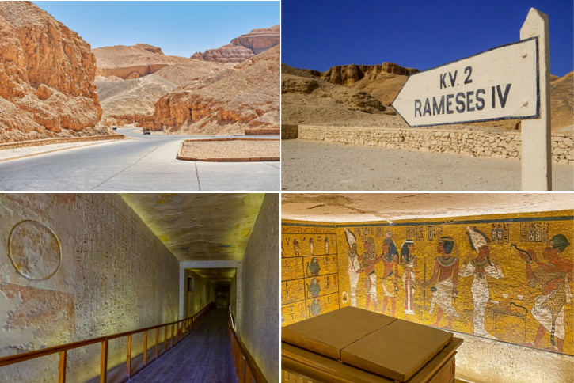
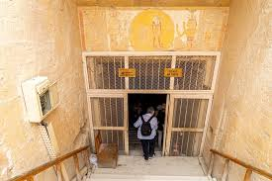
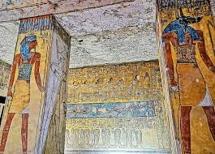

จากนั้น นำท่านชม วิหารฟาโรห์ฮัตเชปซุต (TEMPLE OF QUEEN HATSHEPSUT) เป็นวัดที่ตั้งอยู่ใกล้หุบเขาแห่งกษัตริย์และปัจจุบันถือว่าเป็นหนึ่งในสิ่งมหัศจรรย์ที่ยิ่งใหญ่ของอียิปต์โบราณ วิหารแห่งนี้ออกแบบโดยสถาปนิก “เซเนมุท” และสร้างขึ้นเพื่อเป็นเกียรติแก่ฟาโรห์หญิงฮัตเชพซุต ที่รู้จักในนาม “ราชินีหนวด” ที่มีอายุยืนที่สุดของลักซอร์อียิปต์ ฟาโรห์หญิงองค์เดียวในประวัติศาสตร์อียิปต์ ที่รุ่งเรืองมากในสมัยของพระองค์ เป็นสตรีที่ทรงอำนาจที่สุดในโลกยุคนั้น และทรงความสามารถด้านการปกครองยิ่งกว่าฟาโรห์บุรุษ ส่วนมากทรงเชี่ยวชาญด้านการปกครองและแสดงความเป็นผู้นำจนข้าราชสำนักต่างประจักษ์ในความสามารถ นับเป็นบุคคลที่น่าสนใจที่สุด ฟาโรห์หญิงฮัตเชปซุต สตรีเหล็กอียิปต์
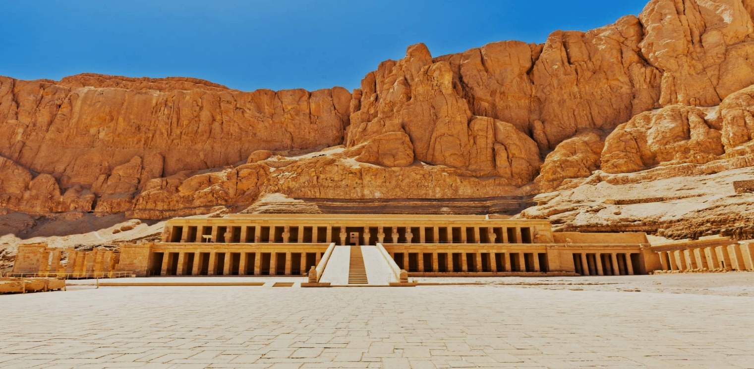

ชมอนุสาวรีย์แห่งเมมนอน (Colossi of Memnon) หรือสุสานของฟาโรห์อาเมนโฮเทปที่ 3 อดีตเคยใช้เป็นวิหารประกอบพิธีศพของอาเมนโฮเทปที่ 3 ประมาณ 2,000 กว่าปีก่อน เกิดเหตุแผ่นดินไหวอย่างรุนแรง ทำให้ตัววิหารพังลงมา เหลือเพียงรูปสลักหินทรายขนาดใหญ่ 2 รูป สูง 20 เมตร
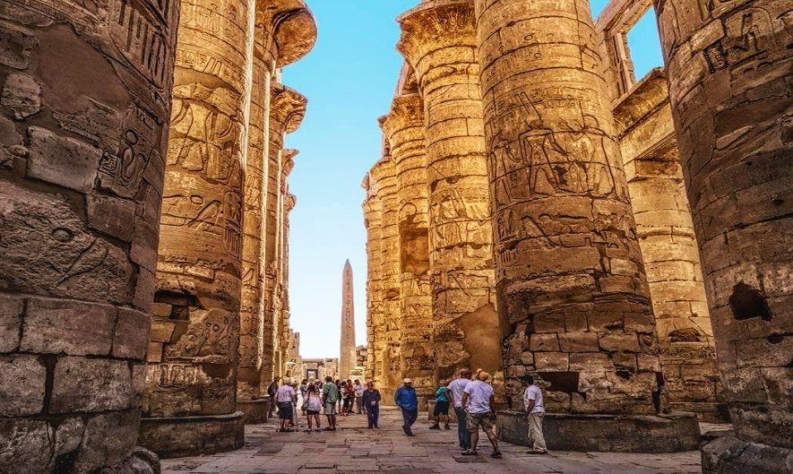
เที่ยง บริการอาหารกลางวัน ณ ภัตาคารท้องถิ่นนำท่าน ชมมหาวิหารคาร์นัค GREAT TEMPLE OF KARNAK เป็นวิหารที่ใหญ่ที่สุดในโลก ตัววิหารหลังเดียวมีเนื้อที่ถึง 60 เอเคอร์ ซึ่งใหญ่พอที่จะนำโบสถ์ขนาดใหญ่ของยุโรปไปวางได้ถึง 10 หลัง มหาวิหารแห่งนี้เริ่มก่อสร้างในสมัยฟาโรห์ทุตโมซิสที่ 1 เพื่อถวายแด่เทพอมอน-รา เมื่อกว่า 3,600 ปี มาแล้ว หลังจากนั้น ฟาโรห์องค์ต่างๆ ก็เริ่มสร้างเพิ่มเติม ทำให้วิหารมีขนาดใหญ่ขึ้นอย่าง

มาก แต่เห็นความยิ่งใหญ่ของวิหารแล้ว ขอให้ทุกท่านลองจินตนาการดูว่าชาวอียิปต์โบราณใช้วิธีใดในการขนย้ายเสา และหิน พร้อมทั้ง
การแกะสลักลวดลาย ซึ่งเมื่อท่านเห็นความสูงแล้วก็จะยิ่งทำให้นึกไม่ออกก็เป็นได้ ว่าเขาใช้วิธีทำอย่างไร ส่วสำคัญที่สุดของที่นี่ก็คือ วิหาร AMON ซึ่งภายในจะมี Great Hypostyle Hall ห้องโถงที่มีเสาหินขนาดใหญ่ถึง 134 ต้น กินพื้นที่ถึง 6,000 ตารางเมตร ที่น่าอัศจรรย์ใจมากๆ ก็คือ เสาแต่ละต้นมีความสูงและกว้างใหญ่มาก โดยจะสลักอักษรภาพที่แสดงถึงวิถีชีวิต และกิจกรรมของฟาโรห์ที่เกี่ยวข้องกับ เรื่องศาสนาและสงคราม เสาบางต้นตรงหัวเสามีรูปดอกปาปิรัสประดับเอาไว้
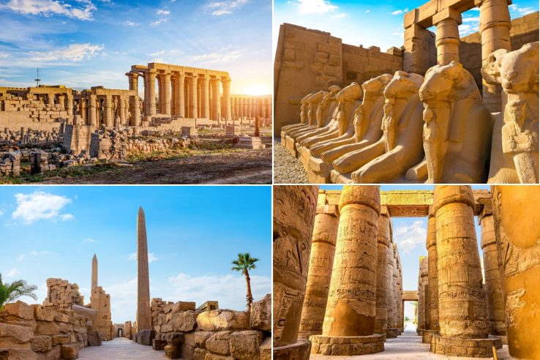

เย็น บริการอาหารเย็น ณ ภัตตาคารท้องถิ่น
นำทุกท่านเดินทางไปยังสนามบินลุกซอร์เพื่อบินไปยังสนามบินไคโร

เที่ยวบินภายในประเทศ | เวลาออกเดินทาง | เวลาถึงปลายทาง | เที่ยวบิน
LXR- CAI | 21.10 | 22.20 | MS269
เที่ยวบินภายในประเทศอาจเปลี่ยนแปลงได้ตามความเหมาะสม ทั้งนี้บริษัทขอสงวนสิทธิ์ในการเปลี่ยนแปลงโดยมิต้องแจ้งให้ทราบล่วงหน้า โดยยึดถือตามเวลาของสายการบิน , โปรแกรมท่องเที่ยว, ตารางเดินเรือล่องแม่น้ำไนล์เป็นหลัก(จำกัดน้ำหนักกระเป๋า 1 ใบ ไม่เกิน 23 กิโลกรัม)
*** เที่ยวบินภายในประเทศ บริษัทขอสงวนสิทธิ์ในการเปลี่ยนแปลงตามความเหมาะสม ***

21.10 น. ออกเดินทาง โดยสายการบิน อียิปต์ แอร์ เที่ยวบินที่ MS 269
22.20 น. เดินทางถึงสนามบินกรุงไคโร
ที่พัก HELNAN DREAMLAND HOTEL ระดับ 5 ดาว หรือเทียบเท่า
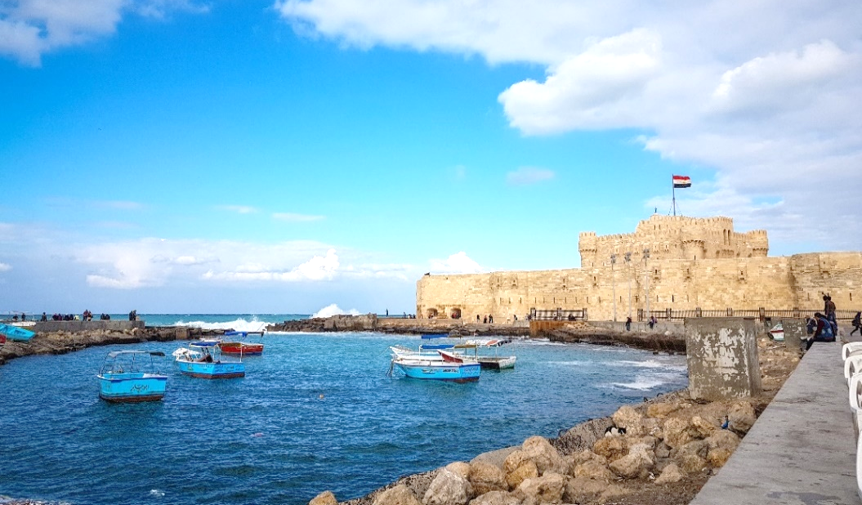
วันที่แปด

- อเล็กซานเดรีย
- หลุมศพใต้ดินโรมัน
- วิหารปอมเปย์
- ห้องสมุดอเล็กซานเดรีย
- ป้อมปรากา ซิทาเดล Quite Bay
- ส่งออกสนามบินไคโร

เช้า บริการอาหารเช้า ณ ห้องอาหารของโรงแรม
นำท่านเดินทางสู่ เมืองอเล็กซานเดรีย (ใช้เวลาเดินทางประมาณ 3 ชั่วโมง)
นำท่านชม ป้อมปราการซิทาเดล (CITADEL) ซึ่งในอดีตนั้นเป็นที่ตั้งของ ประภาคารฟาโรส ถือว่าเป็นหนึ่งในสิ่งมหัศจรรย์ของโลกยุคโบราณ ปัจจุบันเหลือเพียงส่วนที่เป็นฐานและได้มีรับการทะนุบำรุงต่อเติมจากสุลต่านเกย์ตเบย์ โดยรวบรวมซากเดิมบางส่วนเข้ามา พักผ่อนหย่อนใจกับการชมทะเลเมดิเตอร์เรเนียนที่สวยงาม
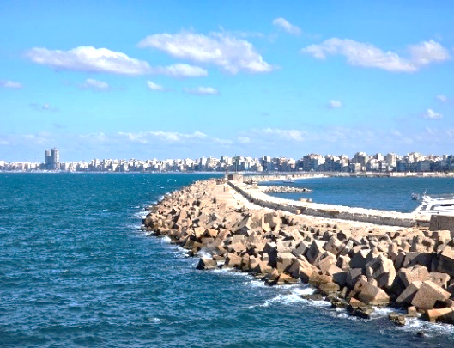
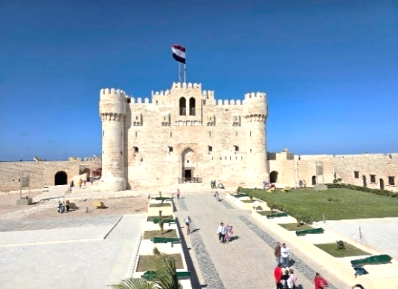

เที่ยง บริการอาหารกลางวัน ณ ภัตตาคารท้องถิ่น (อาหารทะเล)
นำท่านเที่ยวชม เมืองอเล็กซานเดรีย ซึ่งเป็นเมืองสำคัญในสมัยโรมันปกครองอียิปต์ เดิมทีเป็นหมู่บ้านประมงเล็กๆ ที่ชื่อว่า ราคอนดาห์ เมื่อ 1,200 ปีก่อนคริสตกาล จนเมื่อ 332 ปี ก่อนคริสตกาลหรือ
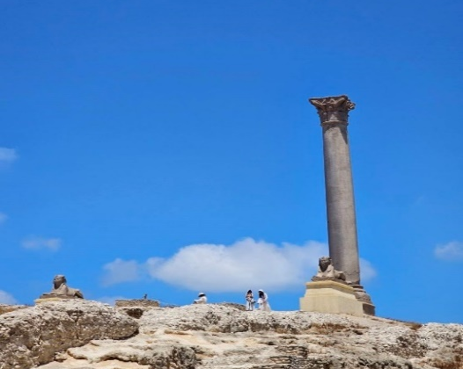
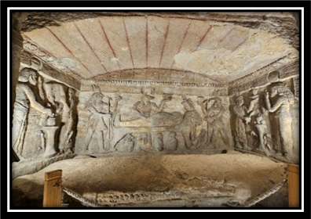
ประมาณ 2,300 กว่าปีก่อนพระเจ้าอเล็กซานเดอร์มหาราชมาพบ จึงให้มีการปรับปรุงขยายเมืองเพื่อเป็นเมืองหลวงและตั้งชื่อให้คล้องจองกับชื่อของพระองค์ เมืองอเล็กซานเดรียนี้ยังเป็นสถานที่สำคัญในตำนานรักอันยิ่งใหญ่ของ ราชินีเลอโฉมชื่อก้องโลก พระนางคลีโอพัตรา และนายทหารโรมัน มาร์ค แอนโทนี และปัจจุบันเมืองนี้ใหญ่เป็นอันดับสองของประเทศ เป็นเมืองพักผ่อนตากอากาศที่ติดกับทะเลเมดิเตอร์เรเนียนที่มีชื่อเสียงแห่งหนึ่งของโลก ชม หลุมฝังศพใต้ดินแห่งอเล็กซานเดรีย 1 ใน 7 สิ่งมหัศจรรย์แห่งโลกยุคกลาง สุสานของขาวโรมันในอดีตมีกว่า 50,000 ศพ สุสานใต้ดินแห่งนี้มีสามชั้น ชั้นที่ 1 มีไว้สำหรับลำเลียงโลงและศพ
ชั้นที่ 2 เป็นที่ฝังศพ และชั้นที่ 3 ใช้เป็นที่รวมญาติเพื่อระลึกถึงผู้ตาย โดยมีการเลี้ยงสังสรรค์กันทั้งวัน ซึ่งเล่ากันว่าตอนที่นักโบราณคดีค้นพบที่นี่เป็นครั้งแรก บนโต๊ะยังมีขวดไวน์และจานวางอยู่
ชม เสาปอมเปย์ เป็นสิ่งสำคัญโบราณในสมัยโรมันปกครองอียิปต์ เป็นเสาแกรนิตสูง 27 เมตร ปอมเปย์ เป็นชื่อเพื่อนสนิทของ จูเลียส ซีซ่า ผู้นำที่ยิ่งใหญ่แห่งโรมัน ซึ่งภายหลังทั้งสองได้กลายเป็นศัตรูกันและปอมเปย์ได้หลบหนีมายังเมืองอเล็กซานเดรียในอียิปต์ และได้ถูกชาวอิยิปต์ฆ่าเสียชีวิต ปัจจุบันนี้เหลือเพียงแค่เสาโบราณแบบกรีก ตั้งอยู่อย่างโด่ดเด่น และสฟิงซ์อีกสองตัว ได้เวลาสมควรเดินทางกลับสู่เมืองหลวงกรุงไคโร
เย็น บริการอาหารกลางเย็น ณ ภัตตาคารท้องถิ่น
จากนั้นนำท่านเดินทางกลับสู่สนามบินไคโร
วันที่เก้า สนามบินไคโร-สนามบินดูไบ-สนามบินสุวรรณภูมิ

02.50 น. ออกเดินทางโดยสายการบินเอมิเรตส์ ( EMIRATES ) เที่ยวบินที่ “EK926
07.10 น. ถึงสนามบินดูไบ ประเทศสหรัฐอาหรับอิมิเรตส์ เพื่อแวะเปลี่ยนเครื่อง
09.40 น. ออกเดินทางโดยสายการบิน EMIRATES AIRLINES เที่ยวบิน ที่ EK 372
19.15 น. เดินทางถึง สนามบินสุวรรณภูมิ โดยสวัสดิภาพ

หมายเหตุ: โปรแกรมและรายละเอียดของการเดินทาง โรงแรม เที่ยวบิน ตารางเรือ อาจมีการเปลี่ยนแปลงหรือสลับกันได้ตามความเหมาะสมทั้งนี้ขึ้นอยู่กับ สภาวะอากาศ การจราจร , เที่ยวบินล่าช้า และเหตุสุดวิสัยต่างๆ ที่ไม่สามารถคาดการณ์ล่วงหน้า หรืออาจจะต้องรอกรุ๊ปคอนเฟิร์มก่อนทำการจอง โดยทั้งนี้ บริษัทจะคำนึงถึงประโยชน์และความปลอดภัย ความเหมาะสมของโปรแกรม ของผู้ร่วมเดินทางเป็นสำคัญ
บริษัทฯ ขอสงวนสิทธิ์ในการเปลี่ยนแปลงตามความเหมาะสม โดยมิจำเป็นต้องแจ้งให้ทราบล่วงหน้า
อัตราค่าบริการ
วันเดินทาง | ราคาผู้ใหญ่  (พักห้องละ 2-3ท่าน) | ราคาเด็กเสริมเตียง  (พักกับผู้ใหญ่ 2ท่าน) | ราคาเด็กไม่เสริมเตียง(พักกับผู้ใหญ่ 2 ท่าน) | พักเดียวเพิ่ม
6 - 14 มี.ค. 69 | 97,988- บาท | 97,988- บาท | 96,988- บาท | 19,000-บาท
20-28 มี.ค.69 | 97,988- บาท | 97,988- บาท | 96,988- บาท | 19,000-บาท
21 - 29 มี.ค. 69 | 97,988- บาท | 97,988- บาท | 96,988- บาท | 19,000-บาท
3 - 11 เม.ษ. 69 | 105,988- บาท | 105,988- บาท | 104,988- บาท | 23,000-บาท
4 - 12 เม.ษ. 69 | 105,988- บาท  97,988- | 105,988- บาท  97,988- | 104,988- บาท  96,988- | 23,000-บาท
6 - 14 เม.ษ. 69 | 107,988- บาท | 107,988- บาท | 106,988- บาท | 23,000-บาท
7 - 15 เม.ษ. 69 | 107,988- บาท  97,988- | 107,988- บาท  97,988- | 106,988- บาท  96,988- | 23,000-บาท
10 - 18 เม.ษ. 69 | 107,988- บาท | 107,988- บาท | 106,988- บาท | 23,000-บาท
1-9 พ.ค. 69 | 97,988 -บาท | 97,988 -บาท | 96,988 -บาท | 18,500-บาท
29 พ.ค.-6 มิ.ย. 69 | 95,988 -บาท | 95,988 -บาท | 94,988 -บาท | 18,500-บาท
19 - 27 มิ.ย. 69  3 - 11 ก.ค. 69 | 94,988 -บาท | 94,988 -บาท | 93,988 -บาท | 18,500-บาท
24 ก.ค. - 1 ส.ค. 69 | 96,988 -บาท | 96,988 -บาท | 95,988 -บาท | 18,500-บาท
8-16 ส.ค. 69 | 96,988 -บาท | 96,988 -บาท | 95,988 -บาท | 18,500-บาท
21-29 ส.ค. 69  4-12 ก.ย. 69  18-26 ก.ย. 69 | 94,988 -บาท | 94,988 -บาท | 93,988 -บาท | 18,500-บาท
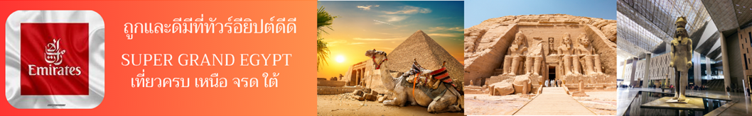

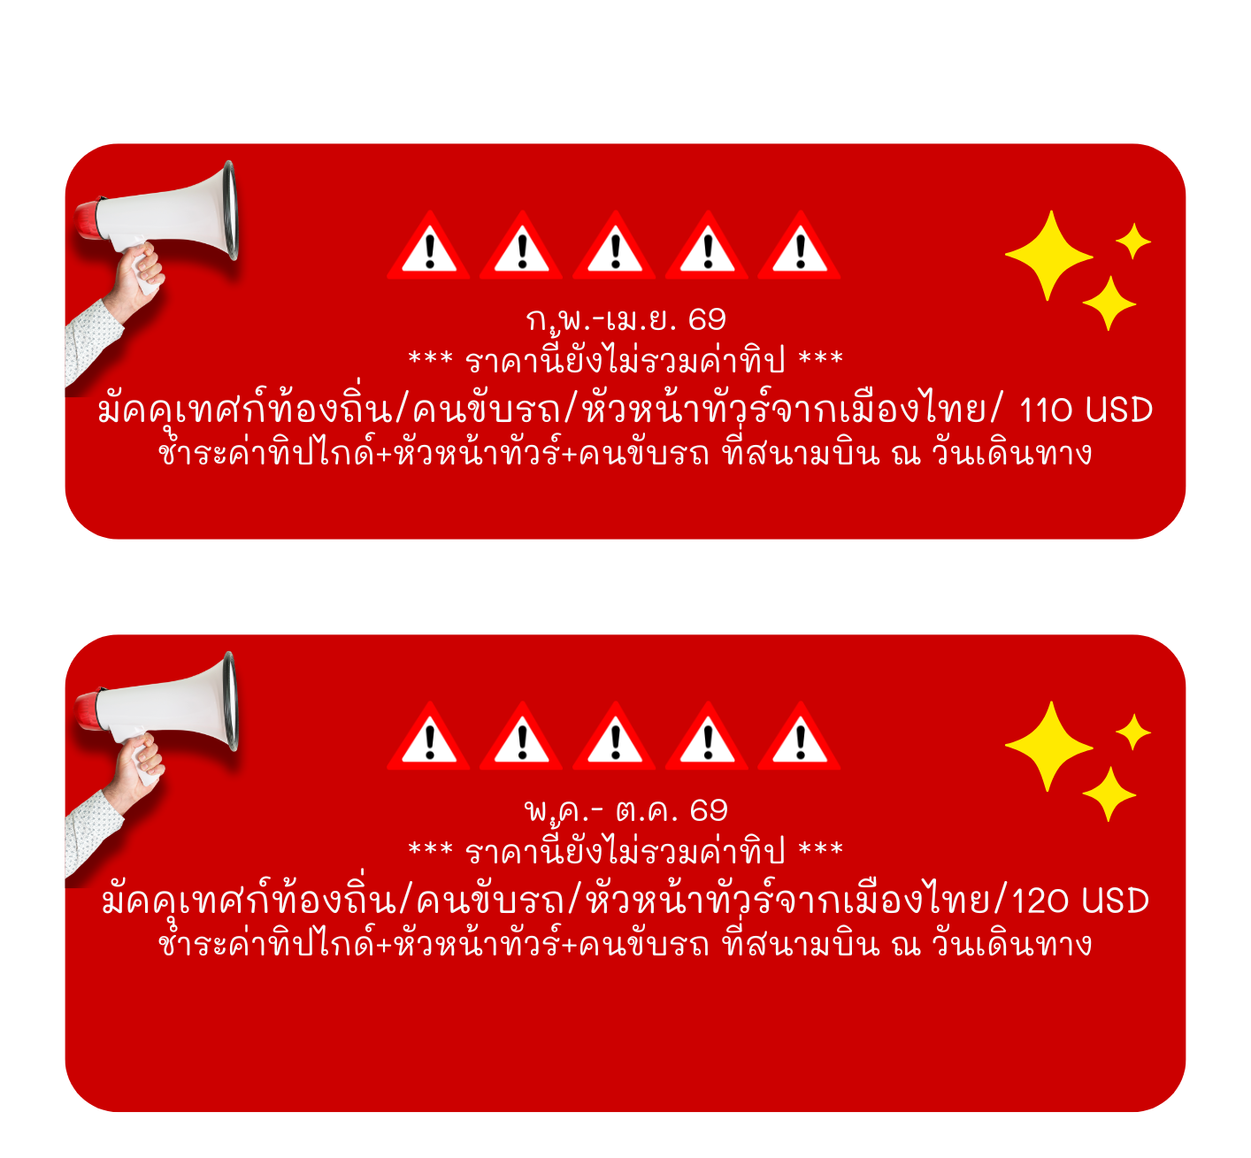

Remark

4 - 12 เม.ษ. 69 ค่าทิป เก็บที่สนามบิน 130 USD /ท่าน

7 - 15 เม.ษ. 69 ค่าทิป เก็บที่สนามบิน 130 USD /ท่าน

